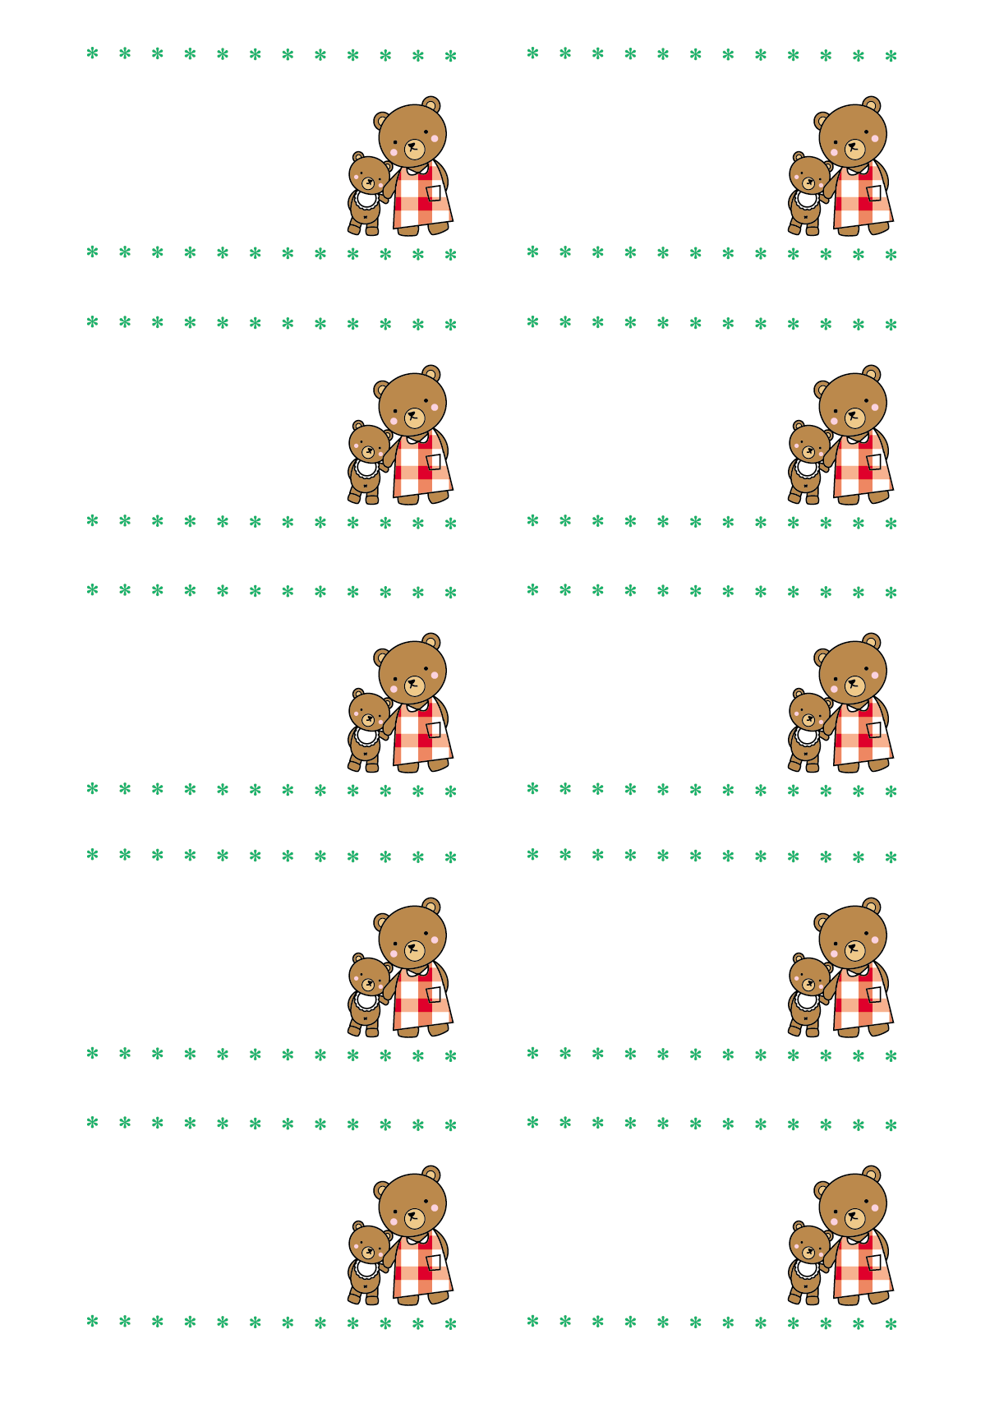



ローマ字

Hanako Sanwa

# MAMA CLUB

〒　住所

ＴＥＬ/

ＦＡＸ/

**名前**

ローマ字

**会社名**

〒　住所

ＴＥＬ/

ＦＡＸ/

**名前**

ローマ字

**会社名**

〒　住所

ＴＥＬ/

ＦＡＸ/

**名前**

ローマ字

**会社名**

〒　住所

ＴＥＬ/

ＦＡＸ/

**名前**

ローマ字

**会社名**

〒　住所

ＴＥＬ/

ＦＡＸ/

**名前**

ローマ字

**会社名**

〒　住所

ＴＥＬ/

ＦＡＸ/

**名前**

ローマ字

**会社名**

〒　住所

ＴＥＬ/

ＦＡＸ/

**名前**

ローマ字

# 会社名

〒　住所

ＴＥＬ/

ＦＡＸ/

**名前**

ローマ字

**会社名**

〒　住所

ＴＥＬ/

ＦＡＸ/

**名前**

**会社名**

〒140－8566東京都品川区南大井4-41××

ＴＥＬ/06-5783-01××

ＦＡＸ/06-5783-02××

**三和　花子**